中国公民“海外申请护照在线预约”流程图解

一、进入“ 中国公民海外申请护照预约网站” 官网
http://ppt.mfa.gov.cn/appo/，点击“开始申请预约”。

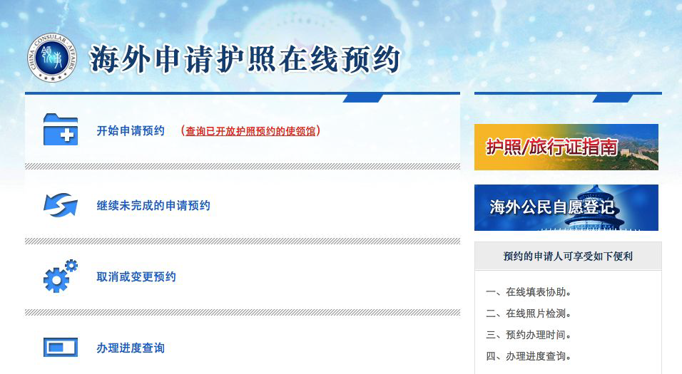

二、认真阅读说明，没有疑问后勾选“我已阅读并同意上述内容”
并点击“下一步”。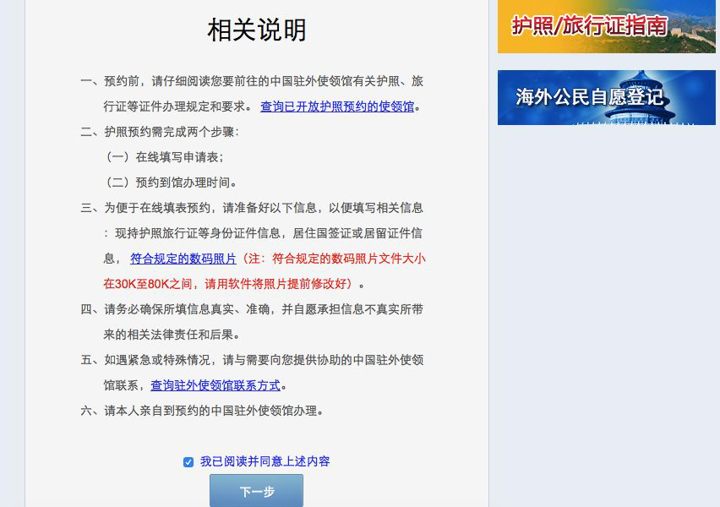

- 点击“请选择您所在的国家/地区”下拉菜单选择：亚洲-韩国。
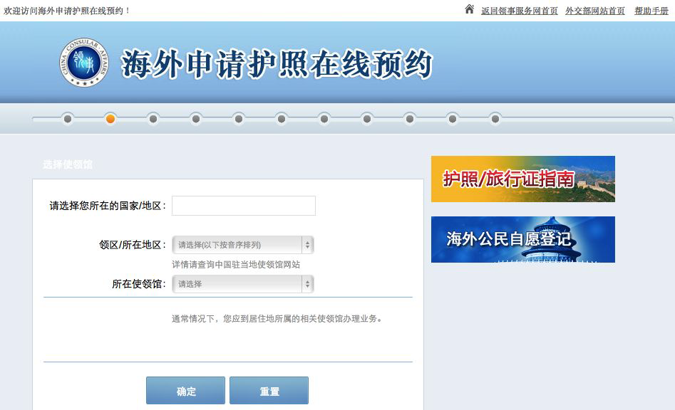
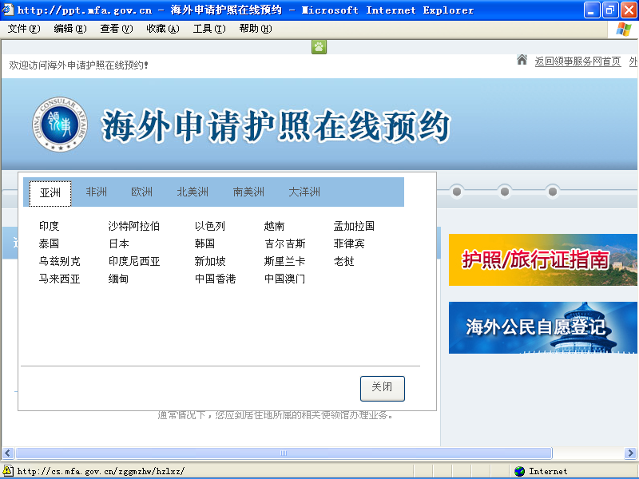

四、点击“领区/所在地区”，根据自身实际选择所在地区及预约
办理护照的使领馆。如列表中没有您的居住地，请选择“各领馆
以外的区域”。使领馆选定后，系统将自动显示该馆未开放预约
的证件服务类型，如您申请的证件尚未开放预约，请您直接到使
领馆办理。
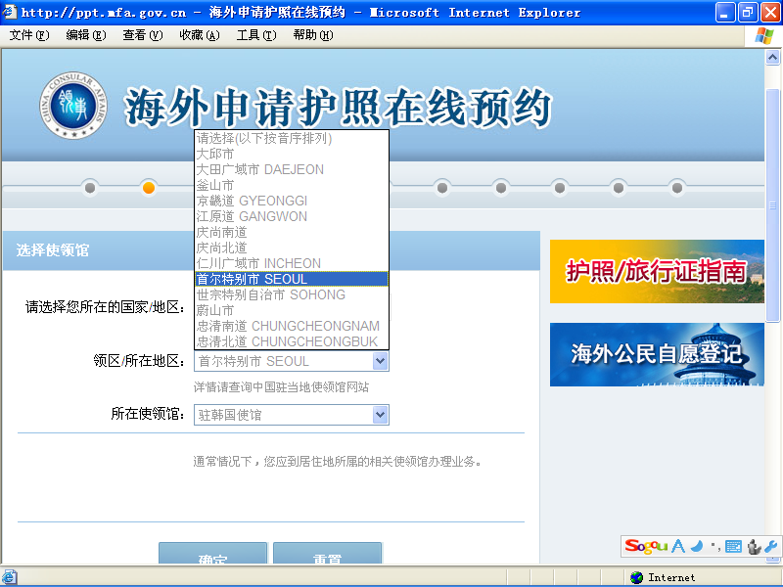
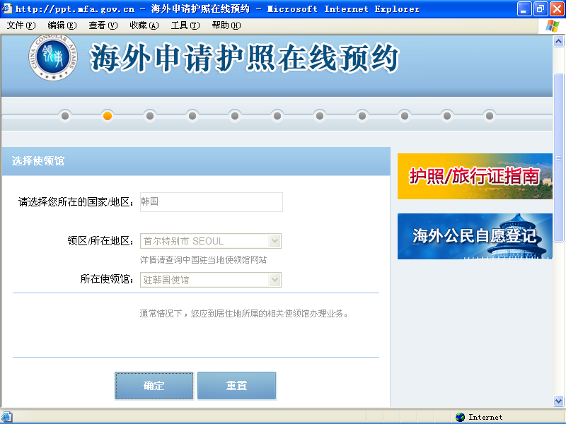

五、当您确认办理馆别无误后，点击“确定”，系统将生成档案
号。档案号是您下次登录系统或修改个人信息的依据，请务必记
录并妥善保存。随后，请您选择安全提示问题、写入答案并留下
您的邮箱，档案号、提示问题及答案将发送到该邮箱（如收件箱
没有该邮件建议您检查垃圾邮件）以便您随时修改信息、查询进
度或取消预约。当您确认一切无误后，请点击“下一步”。
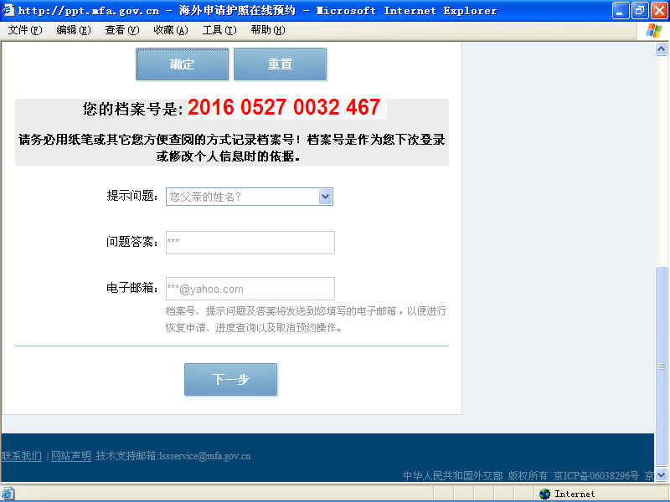

六、准确填写“个人信息”，如无有关情况，请填写“无”。其中，
所填姓名应与上本护照或出生证明上保持一致。如已持有中国
护照，请在“现持证件情况”中选择有关选项并填写该本护照
信息。如证件遗失或损毁则必须确保填写的签发地属实。填写
完相关信息后请点击“保存”，再点击“下一步”。

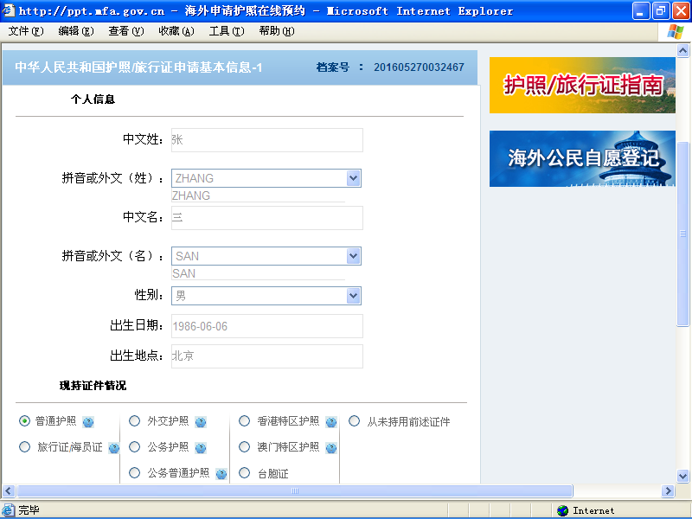
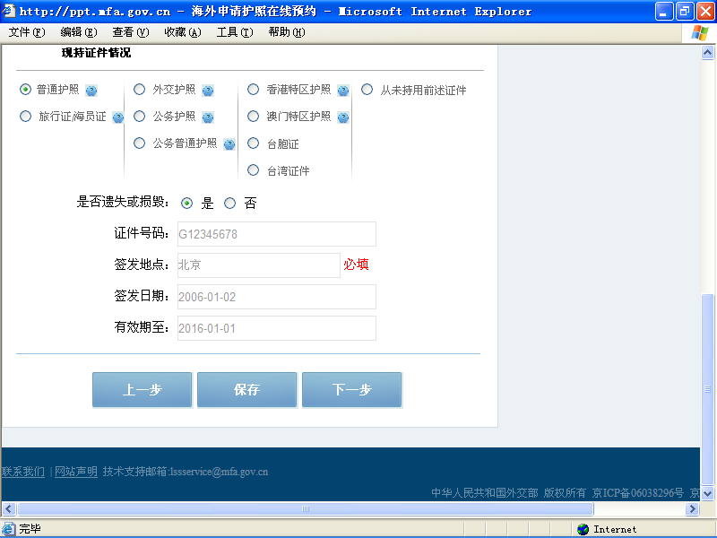

七、详细、准确填写个人“住址及居留”信息。请您填写有效的
联系方式（办证过程中领事官员可能会向您询问情况或请您补充
材料）和所持外国居留或签证情况。填写完成后请点击“保存”，

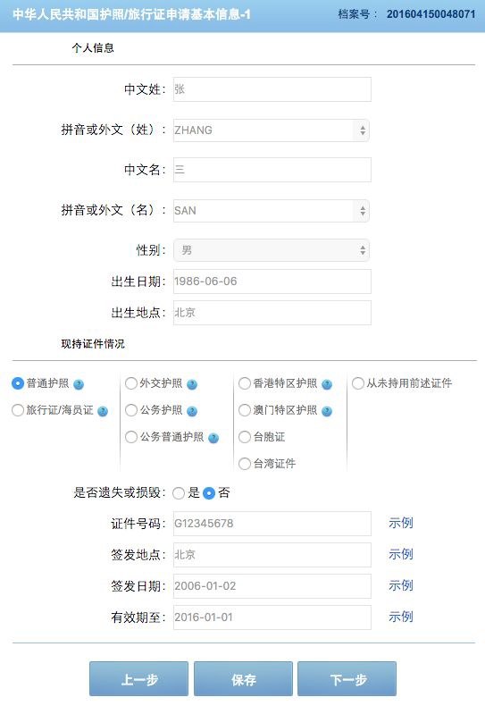
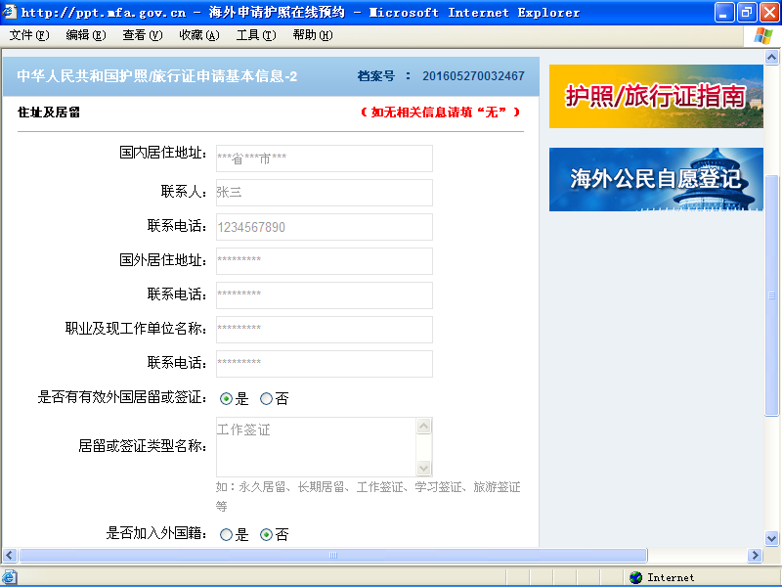
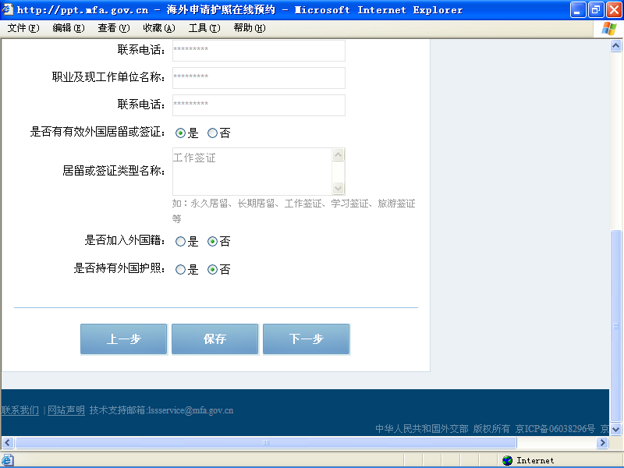
八、上传照片。点击“浏览”，从电脑中选取您的电子版护照照
片，并确保其大小在30K 到80K 之间，然后点击“上传”。上传
成功后，请按照说明拖动页面中两竖一横三条黄线调整照片大小
与位置，确保三条黄线与人眼重叠对齐，编辑完成后请点击“保
存照片”。然后点击“保存”，再点击“下一步”。
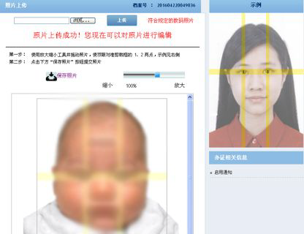

- 选择证件申请种类，点击“下一步”。

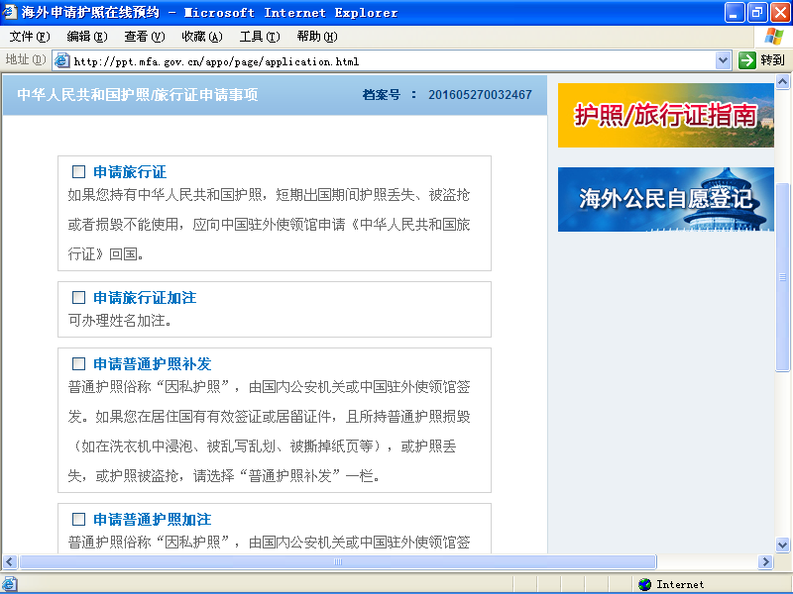
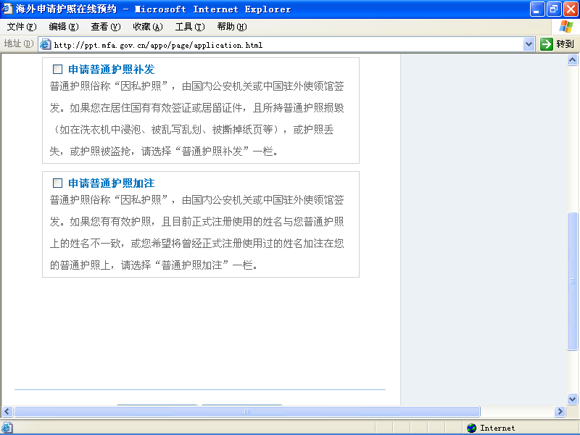

- 完整填写配偶、父母信息，点击“保存”，再点击“下一步”。

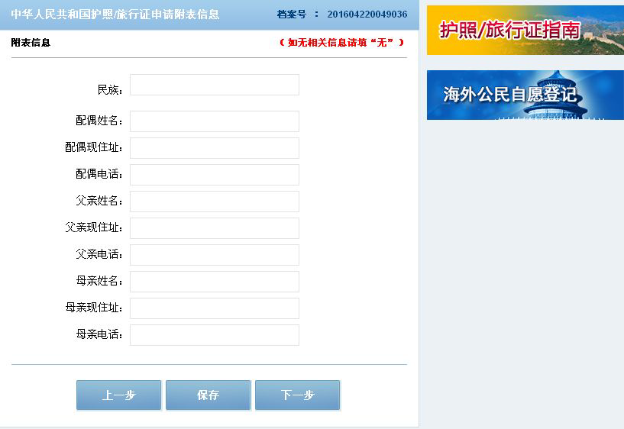

十一、全面核对所填各项信息，如填写有误可立即修改。如无误，
则点击“下一步”。
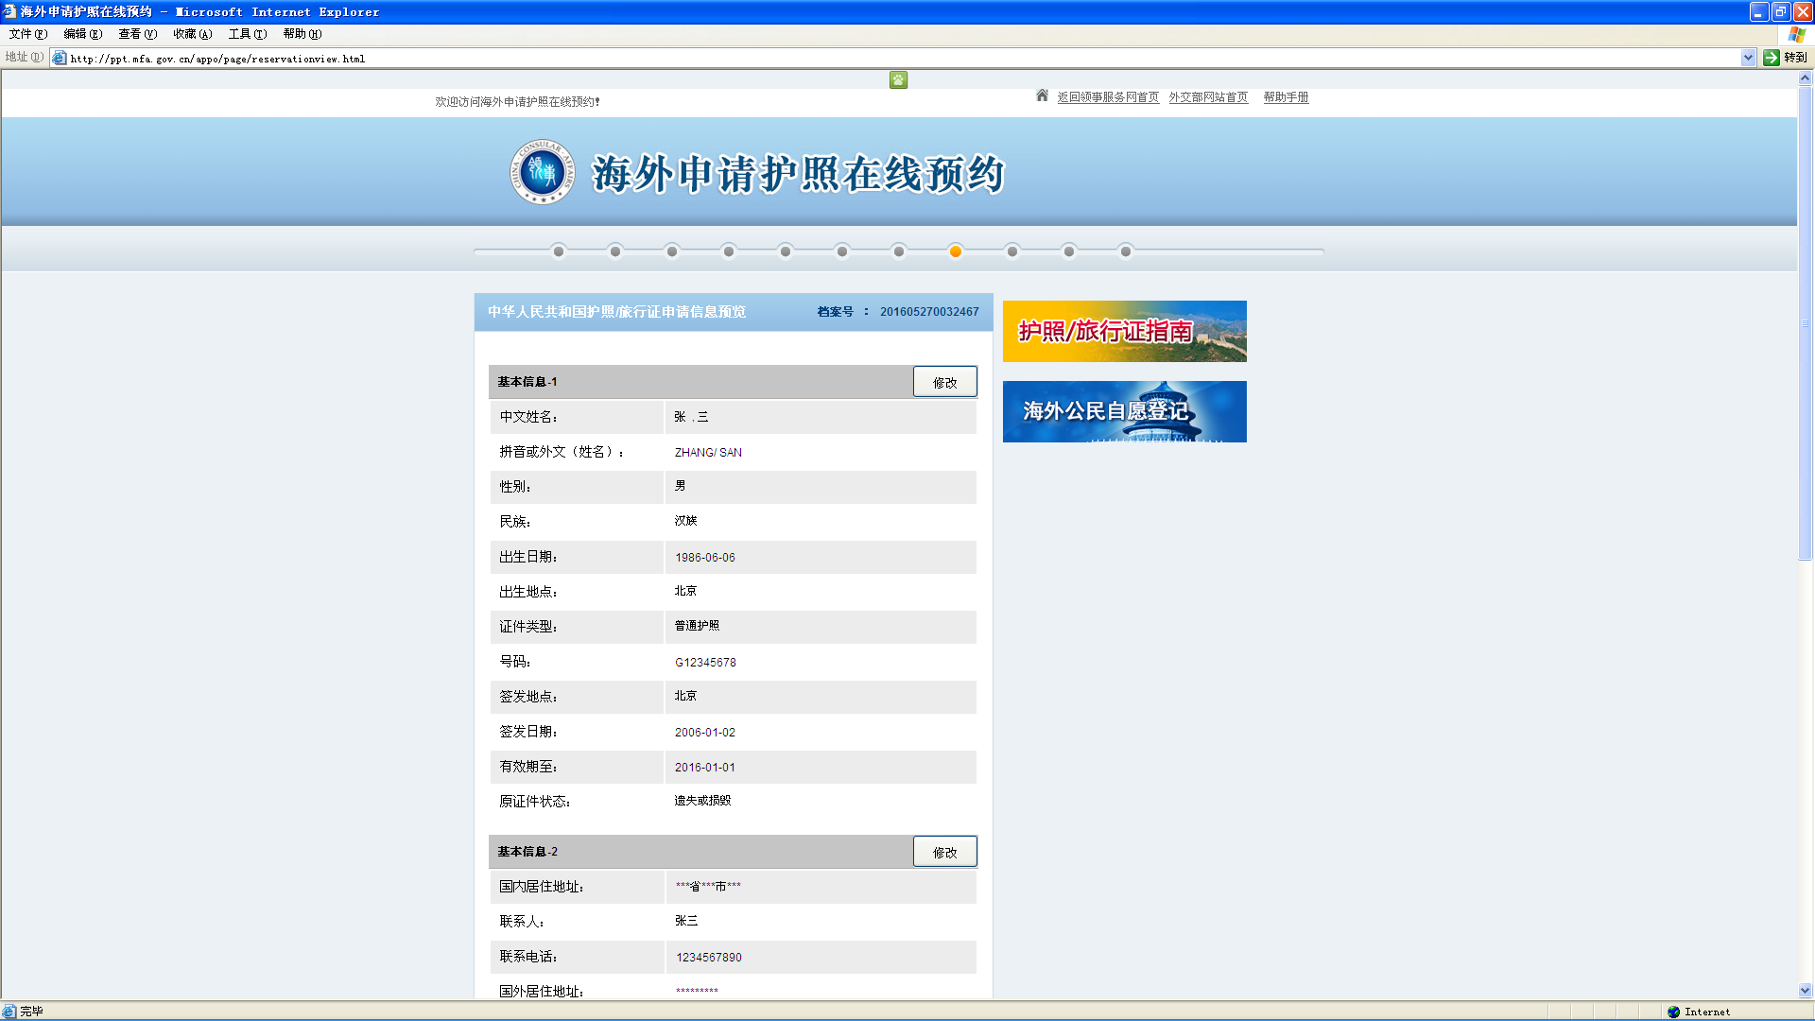
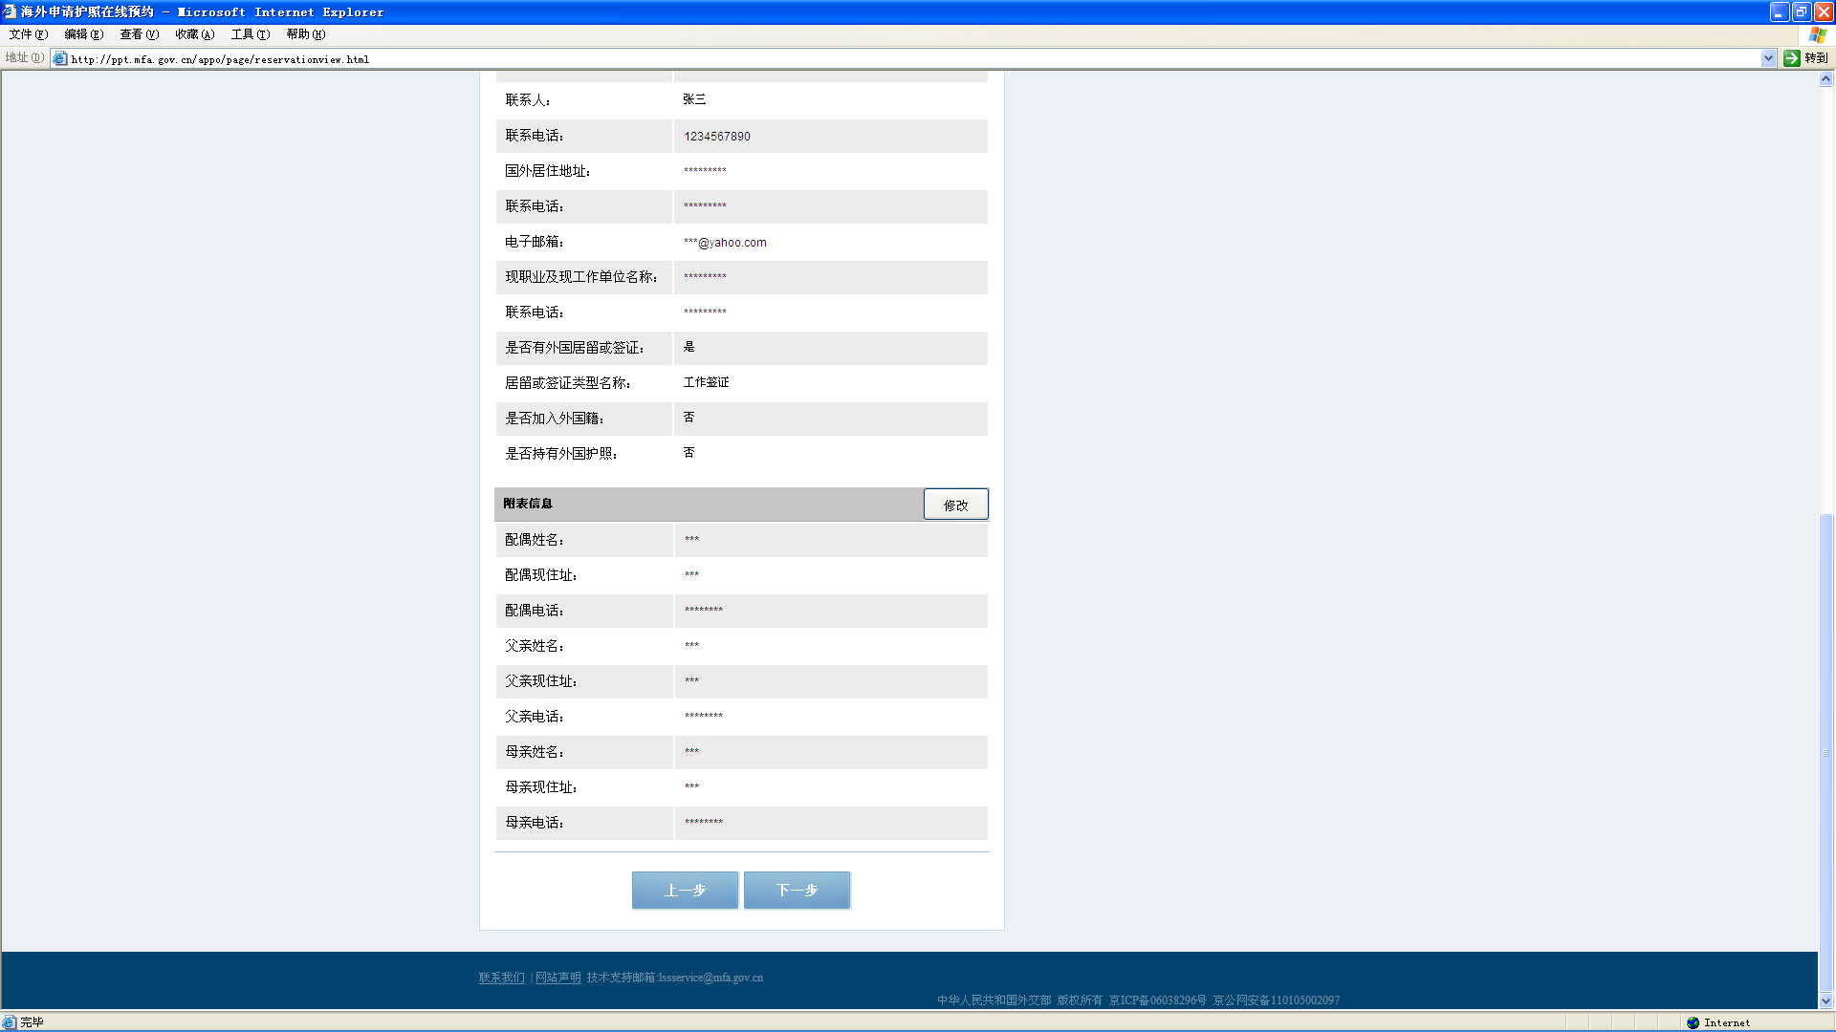

十二、系统会对您上传的照片进行检测，如检测合格，可进入下
一步。
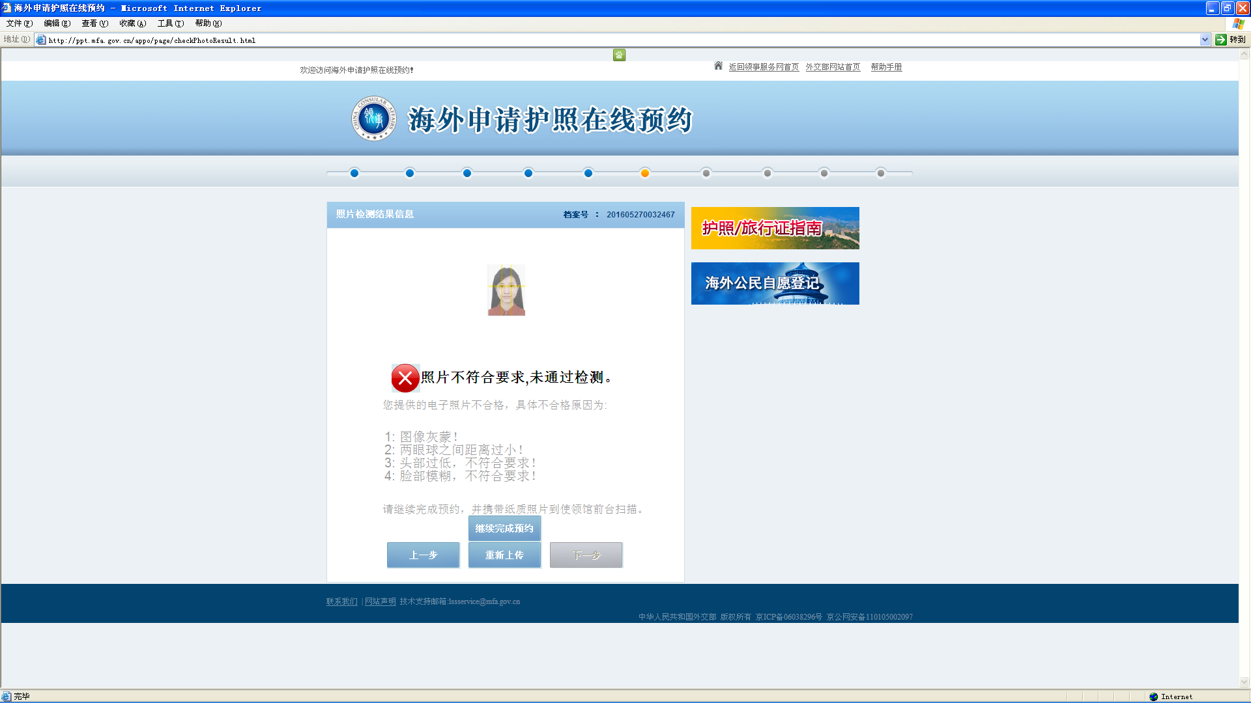
若照片未通过检测，可选择“重新上传”进行修改。如上传有困
难可选择“继续完成预约”跳过这一步（到使馆申请的可在使馆
现场补照相，到总领馆申请的请带3 张符合中国电子护照要求的
护照照片）。点击“下一步”。

十三、检查确认无误后，勾选“我确定申请表信息全部属实”，
点击“进入预约”。
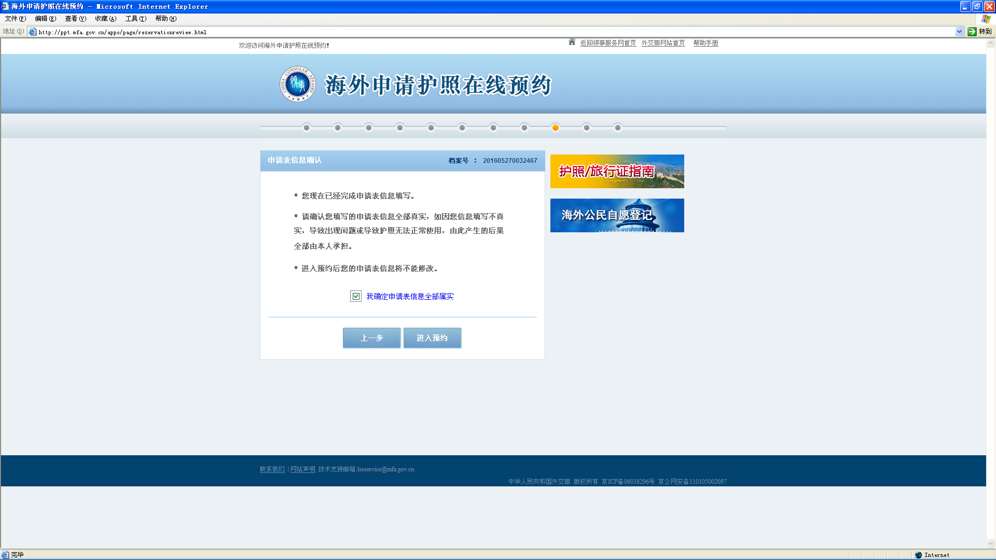

- 选择可预约日期及时段，“点击预约”，点击“确定”。
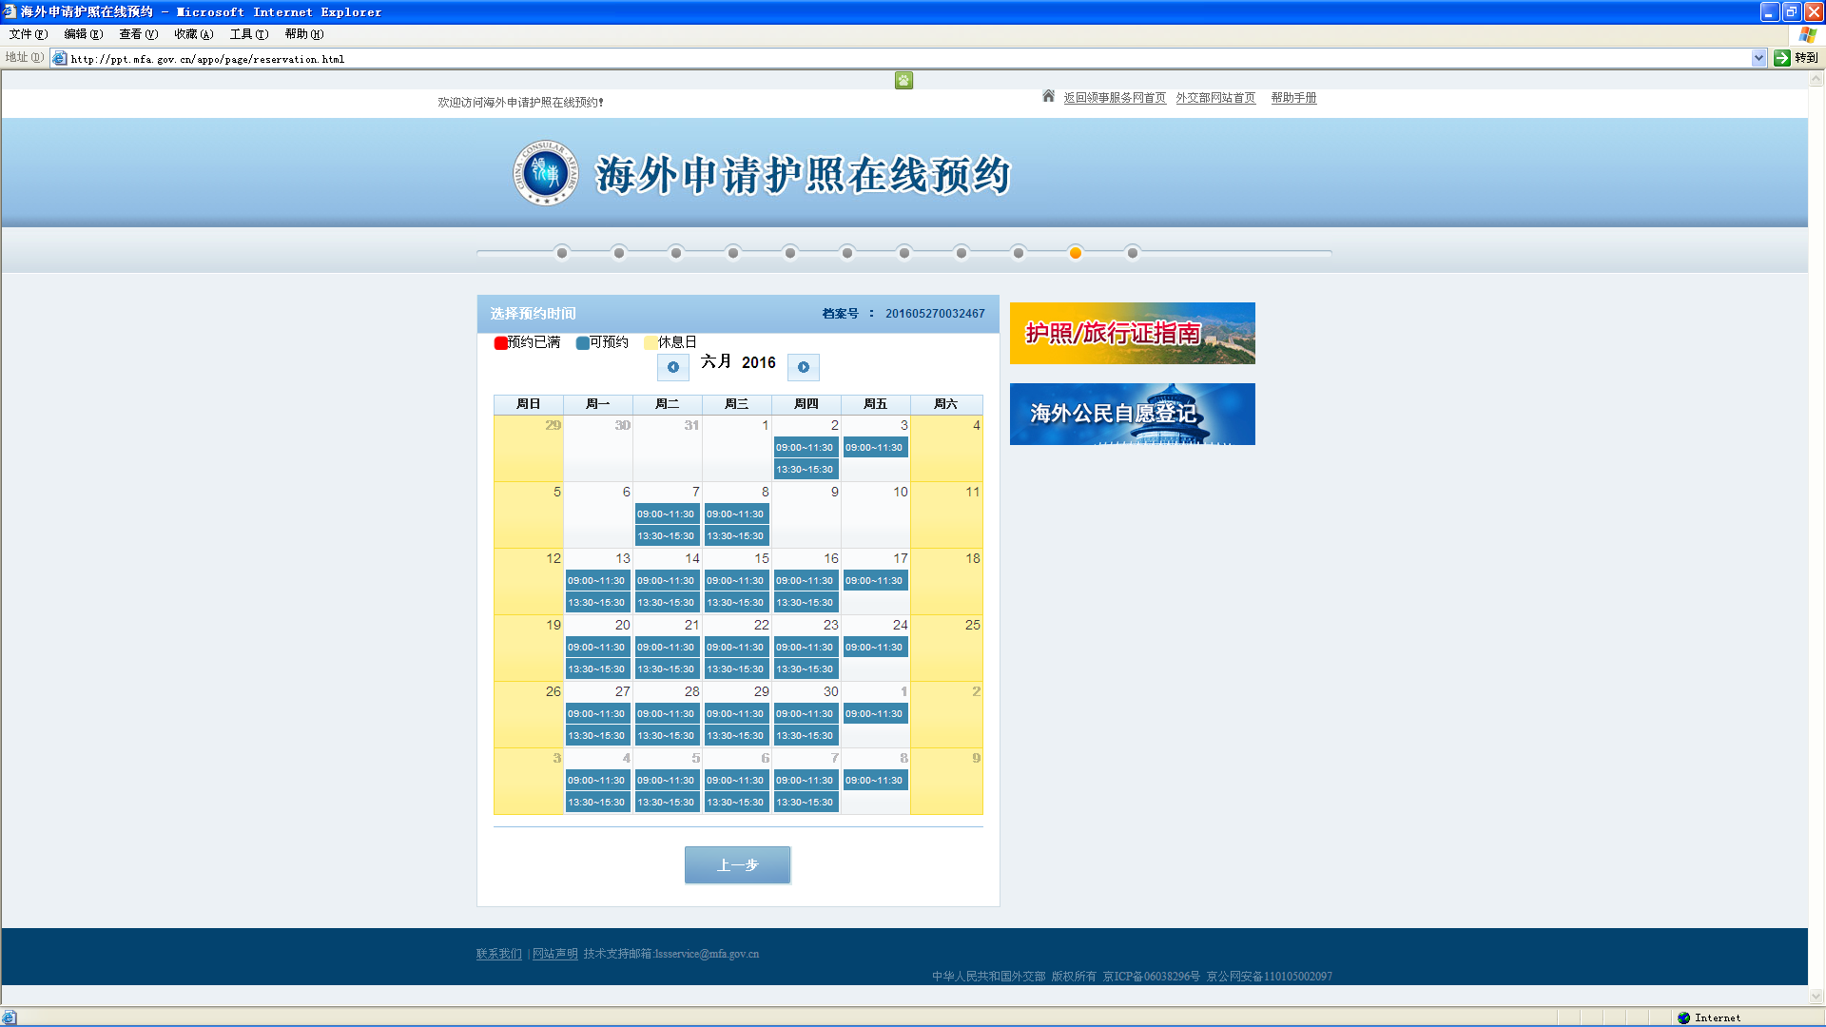
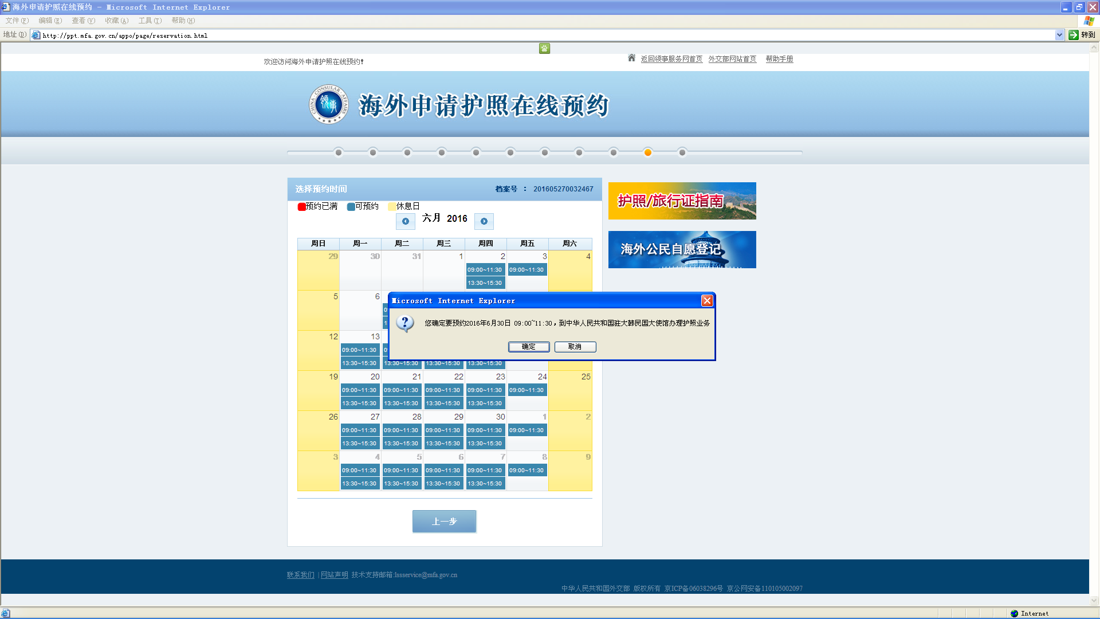

十五、系统生成预约号，请记录您的预约号，并认真阅读网页提
示，点击“下一步”。
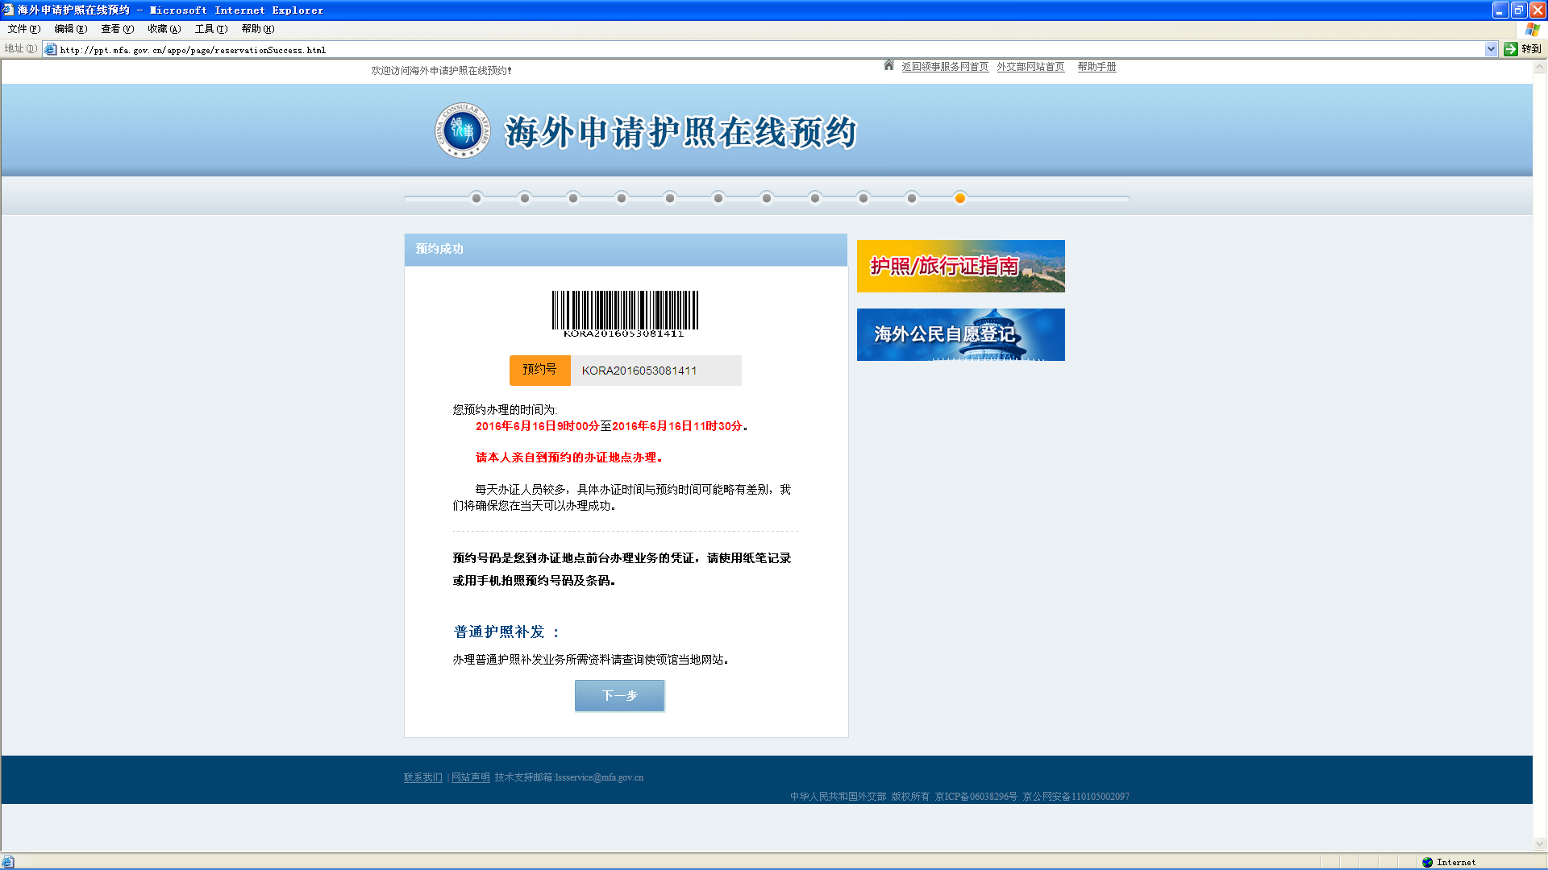

十六、点击下载并打印，同时牢记您的预约时间。
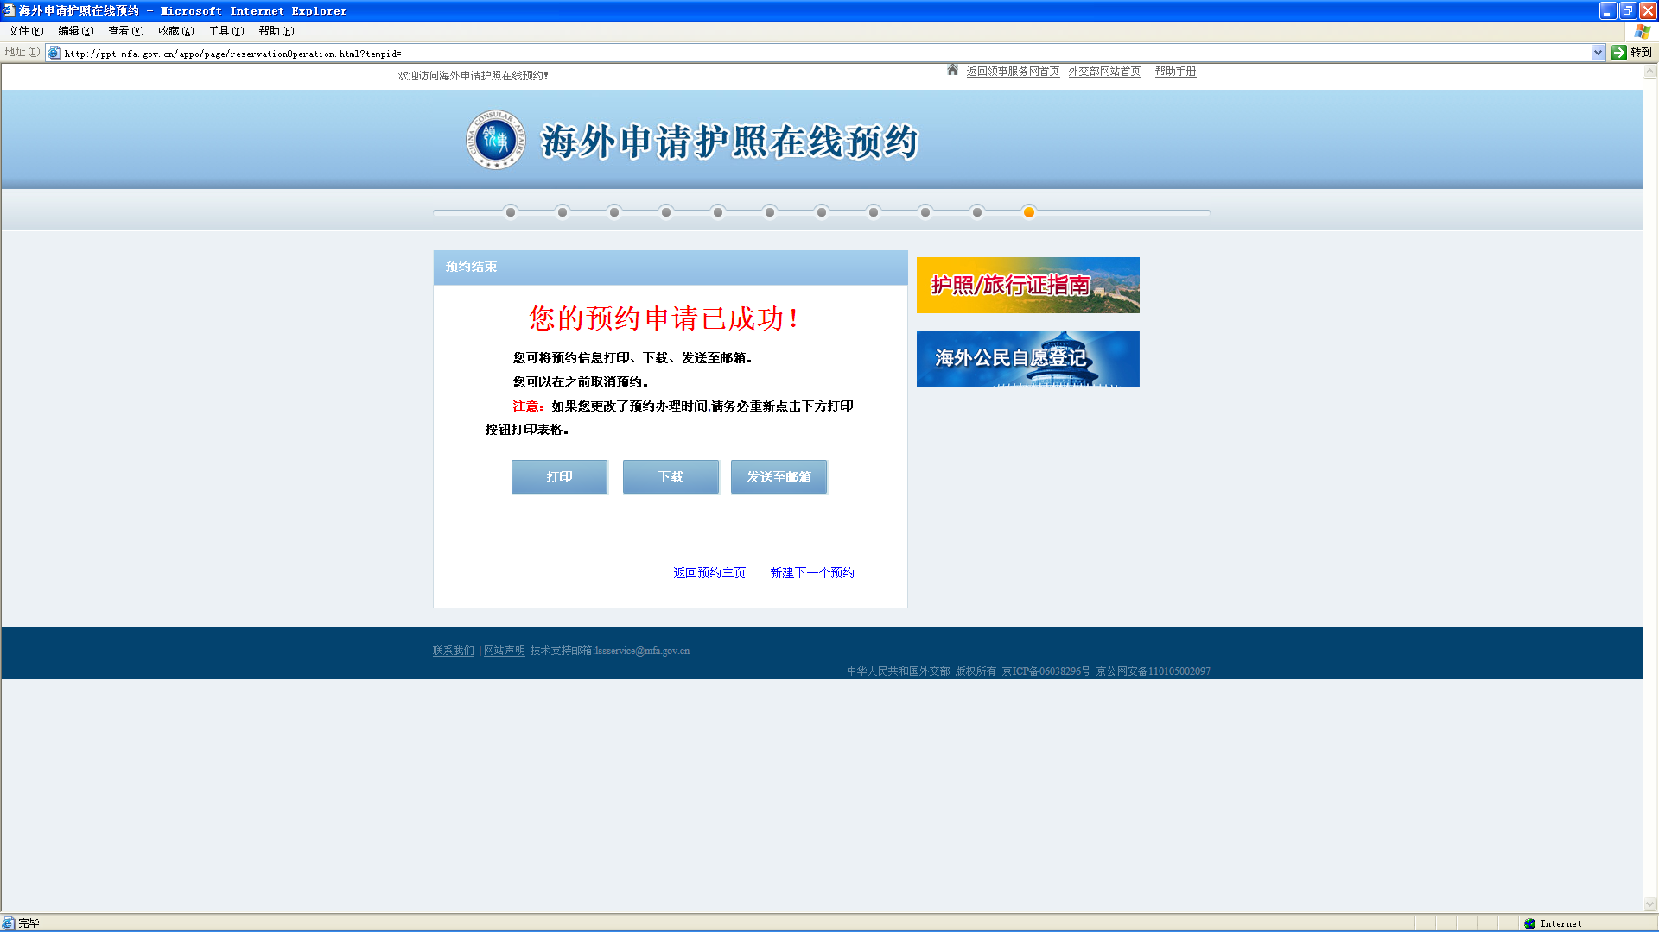

特别提示1：到馆前，请务必根据使馆网站办理护照/旅行证须
知核对所需提交的申请材料，确保完整无误，以免再次奔波。网
址：http://www.chinaemb.or.kr/chn/lsqz/ls_zgzj/

特别提示2：若预约未完成，中途退出，可重新回到预约网站首
页，点击“继续未完成的申请预约”，输入“档案号”，选择“验
证问题”，填入“答案”，点击“提交”后继续完成预约。

特别提示3：预约成功后，若想取消或变更预约，可重新回到预
约网站首页，点击“取消或变更预约”， 输入“档案号”，选择
“验证问题”，填入“答案”，点击“提交”后继续完成取消或变
更预约。

特别提示4：切记取消或者变更预约必须提前48 小时进行。如果你来馆办理后发现材料不全，需备齐材料后重新来馆办理，不用再次预约，携带材料直接来馆办理即可。

